Мастер-класс.
Панно из яичной скорлупы и бумажных шариков
«Осенние заботы»
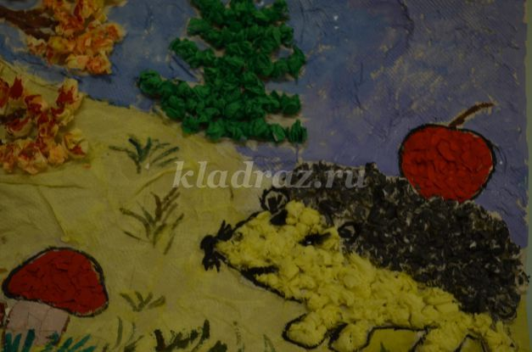

Автор: Балашова Виктория Викторовна, воспитатель МДОУ детский сад №6 «Светлячок» с. Новая Вилга, Прионежский район, Республика Карелия.
Цель: научить детей выполнять работу, используя яичную скорлупу и нетрадиционные приемы работы с бумагой, развивать творческое мышление.
Задачи: Развивать желание заниматься разными видами художественного творчества;
формировать интерес к аппликации из яичной скорлупы и к работе с бумагой,
совершенствовать навыки аккуратной работы и усидчивости.
Применение: Материал рассчитан для детей 5-7лет, воспитателей и родителей., оформление интерьера помещений детского сада, поделка на выставку.В материале представлена коллективная работа детей и воспитателя с яичной скорлупой и бумажными шариками.
Оборудование: картон размером 42*58., яичная скорлупа, гуашевые краски, кисточка, клей "ПВА", гофрированная бумага разных цветов, салфетки желтого цвета, ножницы.
Гонит осень в небе тучки,
Пляшут листья во дворе.
Яблоко, надетое на колючки,
Тащит еж к своей норе.
Пошаговый процесс выполнения работы
Привлекательность мозаики из яичной скорлупы – в её доступности: можно своими руками выполнить великолепные работы, не имея ни специальных навыков, ни особых приспособлений. Такими работами можно оформить различные помещения в детском саду и в группе.
1. Для таких работ, я использую скорлупу от сырых яиц и обычную гофрированную бумагу. Перед дальнейшим использованием яйца надо промыть, высушить и снять пленочки с внутренней стороны. Основной материал готов.
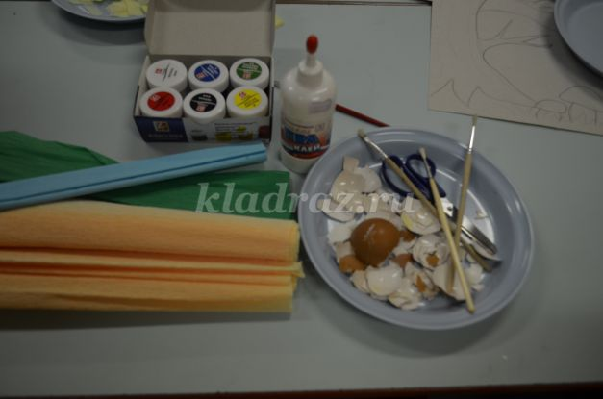
2. Берем заготовку из картона и рисуем на ней любой рисунок, который Вы хотите получить. Мы рисуем осенний лес и ежика, который готовится к зиме.
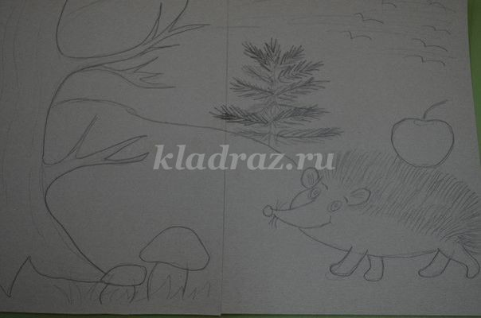
3. Сначала работаем со скорлупой. Скорлупа очень легко клеится на ПВА. Намазываем небольшой участок рисунка клеем, отламываем и укладываем её, подбирая по форме - как в обычной мозаике.
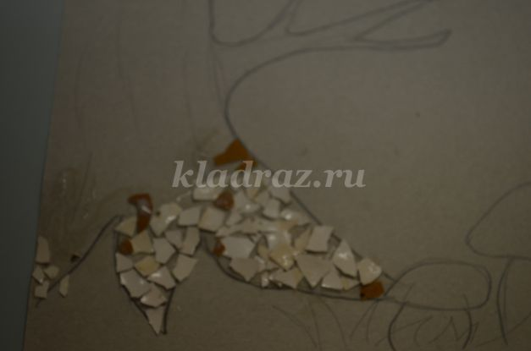
4. Так мы будем укладывать скорлупу на все запланированные места на нашем рисунке и даем ей подсохнуть.
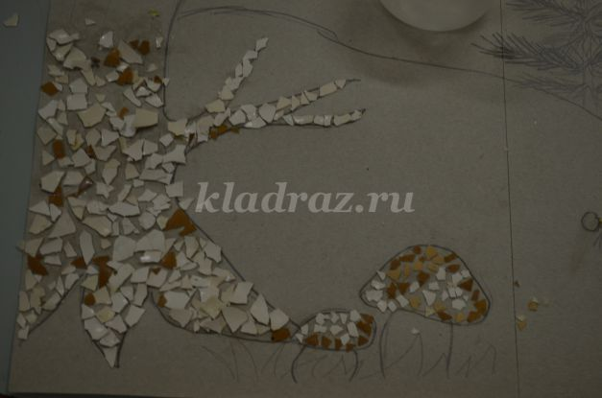
5. Пока сохнет скорлупа, мы приступаем к следующему этапу работы. Для следующего этапа необходимо подготовить гофрированную бумагу (можно заменить цветными салфетками). Бумагу нарежем квадратами 2*2 см.
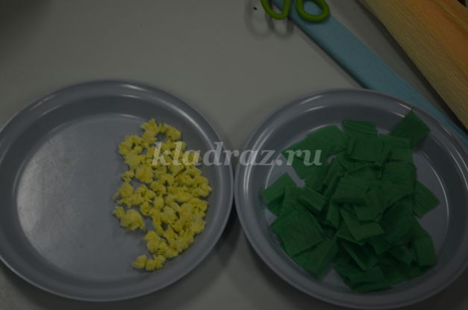
6. Теперь каждый квадратик будем скручиваем в шарик. В зависимости от рисунка потребуется разное количество шариков разного цвета. (если нет бумаги нужного цвета, то можно сделать шарики белые и затем их покрасить в нужный цвет, например, в серый- колючки для ежа)
Это трудная работа –
Кружочки крутить без счёта!
Их потом приклеить нужно,
Чтобы стали ежика колючкой!
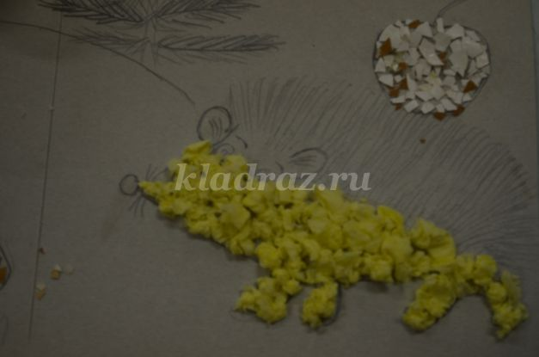
7. У нас получились красивые шарики и мы их наклеиваем на все части рисунка клеем. Необходимо стараться, что бы шарики были приклеены плотно, от этого зависит качество работы. Дополнительно мы их еще прижимаем рукой к основе рисунка.
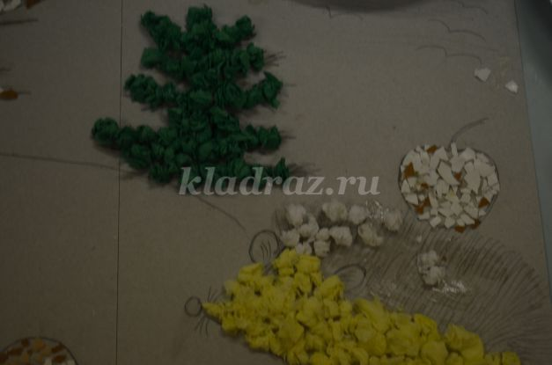
8. Следующий этап работы- это заполнение свободных мест на рисунке. Для этого мы будем использовать простые салфетки желтого и белого цвета. Приклеивая салфетки к основе, мы создаем эффект неровной поверхности, получается очень красиво.
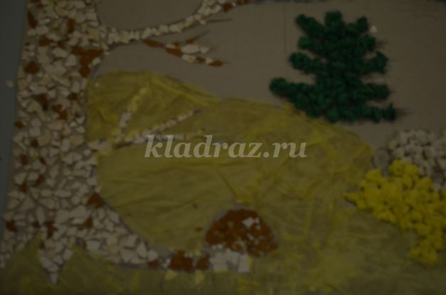
9. Заключительный этап нашей увлекательной деятельности – это раскрашивание и прокрашиванию всех деталей поделки. Детям эта работа очень нравится.
Над бумажным над листом
Машет кисточка хвостом.
И не просто машет,
А бумагу мажет,
Красит в разные цвета.
Ах, какая красота!
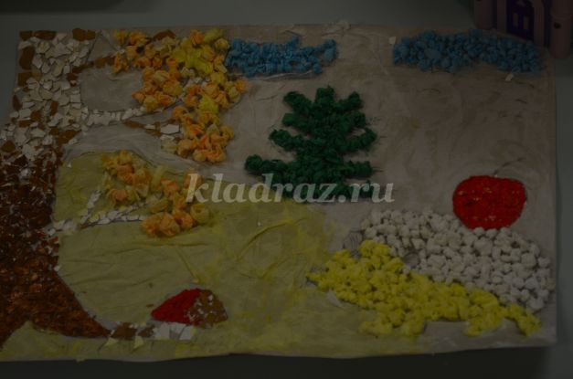
10. Итог нашей деятельности. Поделку можно оформить в рамку из той же скорлупы и использовать для украшения уголка природы в группе. Буду очень рада если кому- нибудь пригодится мой мастер-класс. Желаю всем творческих успехов.
Нельзя нам на свете прожить без чудес,
Они нас повсюду встречают.
Волшебный, осенний и сказочный лес
Нас в гости к себе приглашает.
Закружится ветер под песню дождя,
Листочки нам под ноги бросит.
Такая красивая эта пора:
Пришла к нам опять Чудо-Осень.
